Муниципальное автономное учреждение дополнительного образования
Центр дополнительного образования

Тренинг креативности и развития творческих способностей

Методическая разработка

Автор: Тагаева Светлана Бегмуратовна,
педагог дополнительного образования
высшая квалификационная категория

г. Сухой Лог
2020

Введение
Сведения об авторе:
ФИО (полностью) | Тагаева Светлана Бегмуратовна
Место работы | Муниципальное автономное учреждение дополнительного  образования Центр дополнительного образования
Должность | педагог дополнительного образования
E-mail: | svetatagaeva2605@yandex.ru

Цель тренинга: активизация творческого потенциала, развитие креативного мышления участников.

Задачи тренинга:
- Создать условия для осознания и преодоления барьеров развития креативности.
- Стимулировать развитие воображения, оригинальности и гибкости мышления.
- Совершенствовать коммуникативные навыки участников тренинга.
- Ознакомить специалистов системы дополнительного образования практическим приемам и техникам развития творческих способностей детей и подростков через использование игровых, рисуночных, двигательных упражнений.

Материалы: два мяча, цветные карандаши, фломастеры, писчая бумага, ножницы, скотч, газета, журналы, цветная бумага.

Содержание тренинга.

Знакомство. Участники делятся на несколько микрогрупп.

- Упражнение «Отгадай имя»

Ведущий: «Сейчас мы будем знакомиться и сделаем это так. Каждый по очереди назовет три слова, каким-то образом связанные с его именем. При этом само имя называть не надо. Все мы, после того как прозвучат три слова, дающие информацию об имени того, кто их назвал, постараемся понять, как зовут этого человека и скажем его имя».
Это задание существенно повышает активность участников, степень их включенности в работу, Кроме того, упражнение дает материал для обсуждения многих феноменов, относящихся к содержанию тренинга: ассоциативного мышления, барьеров проявления креативности (в частности, стереотипности мышления), влияния маловероятных факторов на взаимодействие людей и т. д. Выполнение задания оказывает мотивирующее влияние на участников, так как само собой происходит сравнение вариантов представления в сознании каждого участника, опирающееся на субъективные критерии стандартности - нестандартности, адекватности - неадекватности.

- Упражнение «4 слова»
Ведущий: Напишите вверху листа горизонтально четыре буквы: Н Г О К. Теперь вам необходимо составить как можно больше предложений, причем в каждом из написанных вами предложений первое слово должно начинаться на букву Н, второе — на букву Г, третье — на О, четвертое — на К.
Например, «Николай Говорит Очень Красиво». Рекомендуется составлять предложения разные по составу, используя слова различных частей речи, стараться не повторять слова используемые ранее. Придумывайте сложные смешные, необычные предложения, включайте свою фантазию.

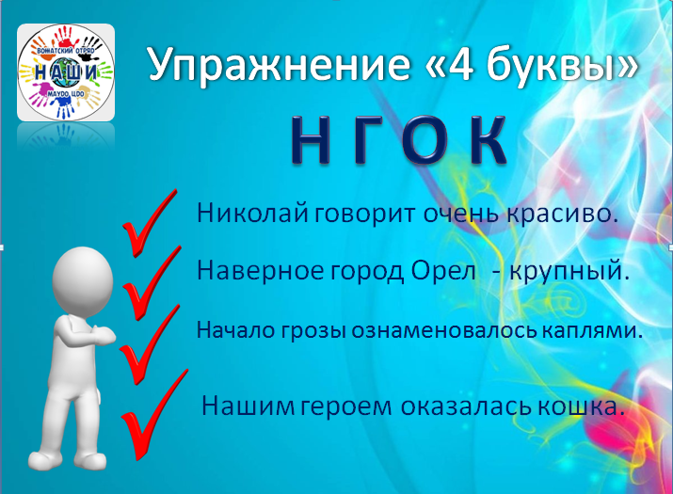

- Упражнение «Сказка из слова»
Ведущий: Придумайте любое слово, состоящее из пяти букв, не содержащие й, ы, ъ, ь, напишите его в столбик. Теперь рядом с каждой придумайте произвольное существительное, начинающееся на эту букву. Ну а сейчас, вам необходимо составить сказку с использованием этих слов.

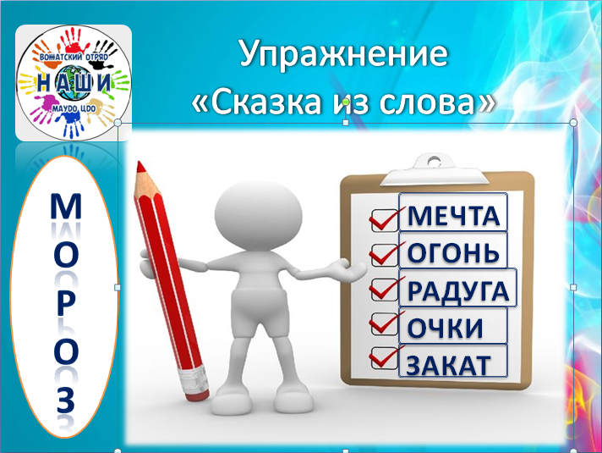

- Упражнение «Загадочные аббревиатуры»
Вам предлагается отгадать зашифрованные общеизвестные фразы.
Например: 365ДвГ – триста шестьдесят пять дней в году.

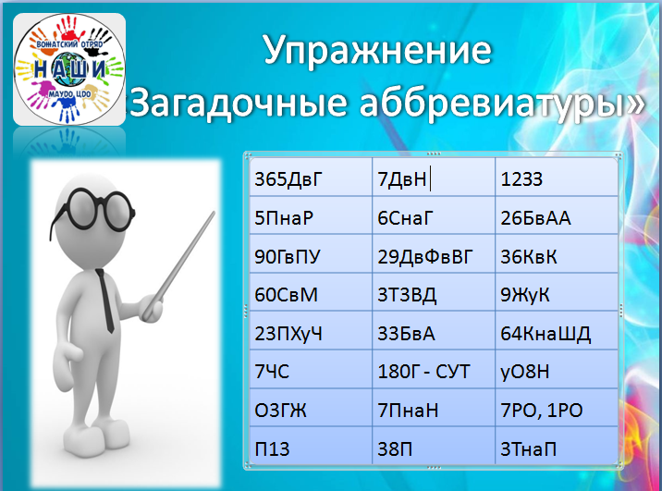

- Упражнение «Спрятанная форма»
Первое упражнение будет для вас небольшой разминкой. Посмотрите на рисунки и найдите в них изображения форм, предметов и т.д. Ищите и записывайте. Ваша задача найти как можно больше узнаваемых объектов.

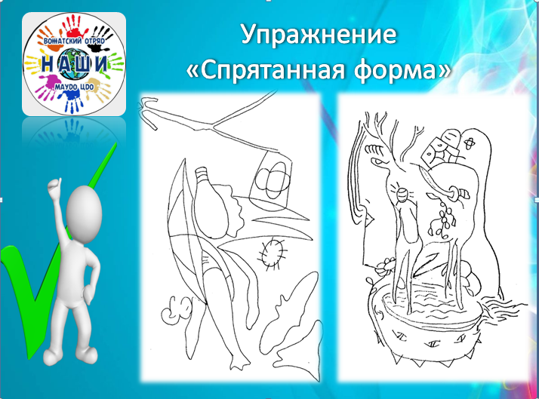

- Упражнение «Незаконченные фигуры»
Перед вами незаконченные фигуры. Попробуйте дорисовать их, чтобы получились интересные предметы или картины. Фантазируйте, творите, будьте оригинальны, старайтесь придумывать такие картинки, которые не придумает никто другой. Делайте каждую карточку подробной, интересной, добавляя к ней различные детали.
Придумайте интересные названия к вашим рисункам, если получится, составьте рассказ.
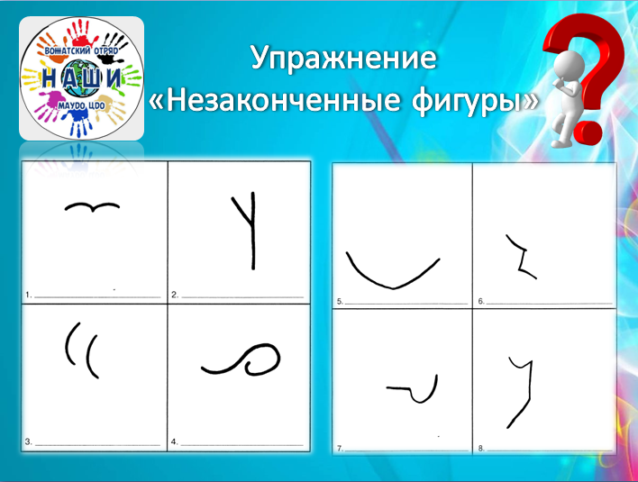

- Упражнение «Эскизы».
Перед вами одинаковые квадраты, в которых множество одинаковых кругов. Вам необходимо превратить каждую из фигур в различные изображения. Добавляя любые детали или линии к основному изображению так, чтобы получились различные интересные рисунки. Рисовать можно внутри круга и снаружи. Придумайте и подпишите название каждого рисунка.
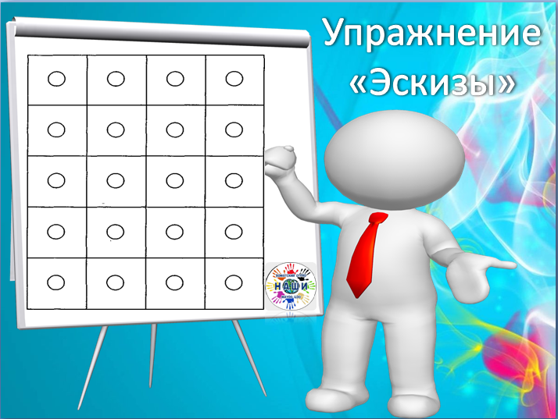

- Упражнение «Каракули по Винникотту».
А для этого задания, вам понадобится помощь вашей семьи, родителей , братьев и сестер. Попросите их закрытыми глазами, левой рукой, не отрывая карандаша от листа, в течение нескольких минут, нарисовать обычные детские каракули. А теперь, на основе этих каракулей, цветными карандашами или фломастерами, попробуйте нарисовать собственную картину. Поверьте, сила человеческого воображения, способная творить чудеса буквально «из ничего».

- Упражнение «Друдлы»
Изобретатель друдлов Роджер Прайс. Droodle - это загадка-головоломка, не законченная картинка, имеющая много вариантов ответов, того на что она может быть похожа. ВАМ необходимо найти как можно больше ассоциаций. В игру можно играть с друзьями, защитываются только те ответы, которые не совпали с ответами других участников. В ответах ценится оригинальность, юмор и креативность. Данное упражнение развивает гибкость, беглость и оригинальность мышления.
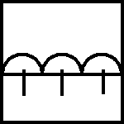

1.

2. и т.д.

1.
2.




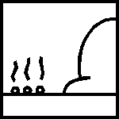

Подведение итогов тренинга.

- Упражнение «Ассоциации»
Участники тренинга сидят по кругу. Ведущий предлагает подобрать ассоциацию к своему состоянию, настроение на момент окончания тренинга (за основу можно брать любые предметы и явления окружающего мира). Затем участники перекидывают друг другу мяч, называют ассоциацию и дают пояснение.

- Упражнение «А напоследок я схожу…». Рефлексия

